7.04 ТСП-43 Урок1-2 Тема: В.Г. Распутин. Жизнь и творческая деятельность.

Если соберем волю каждого в одну волю – выстоим!
Если соберем совесть каждого в одну совесть – выстоим!
Если соберем любовь к России каждого в одну любовь – выстоим!”
(В.Г.Распутин)
Родился Валентин Григорьевич в селе Усть-Уда Восточно-Сибирской области в крестьянской семье. Окончив местную начальную школу, вынужден был один уехать за пятьдесят километров от дома, где находилась средняя школа (об этом периоде впоследствии будет создан знаменитый рассказ «Уроки французского»). После школы поступил на историко-филологический факультет Иркутского государственного университета. Произведения, сделавшие автора знаменитым
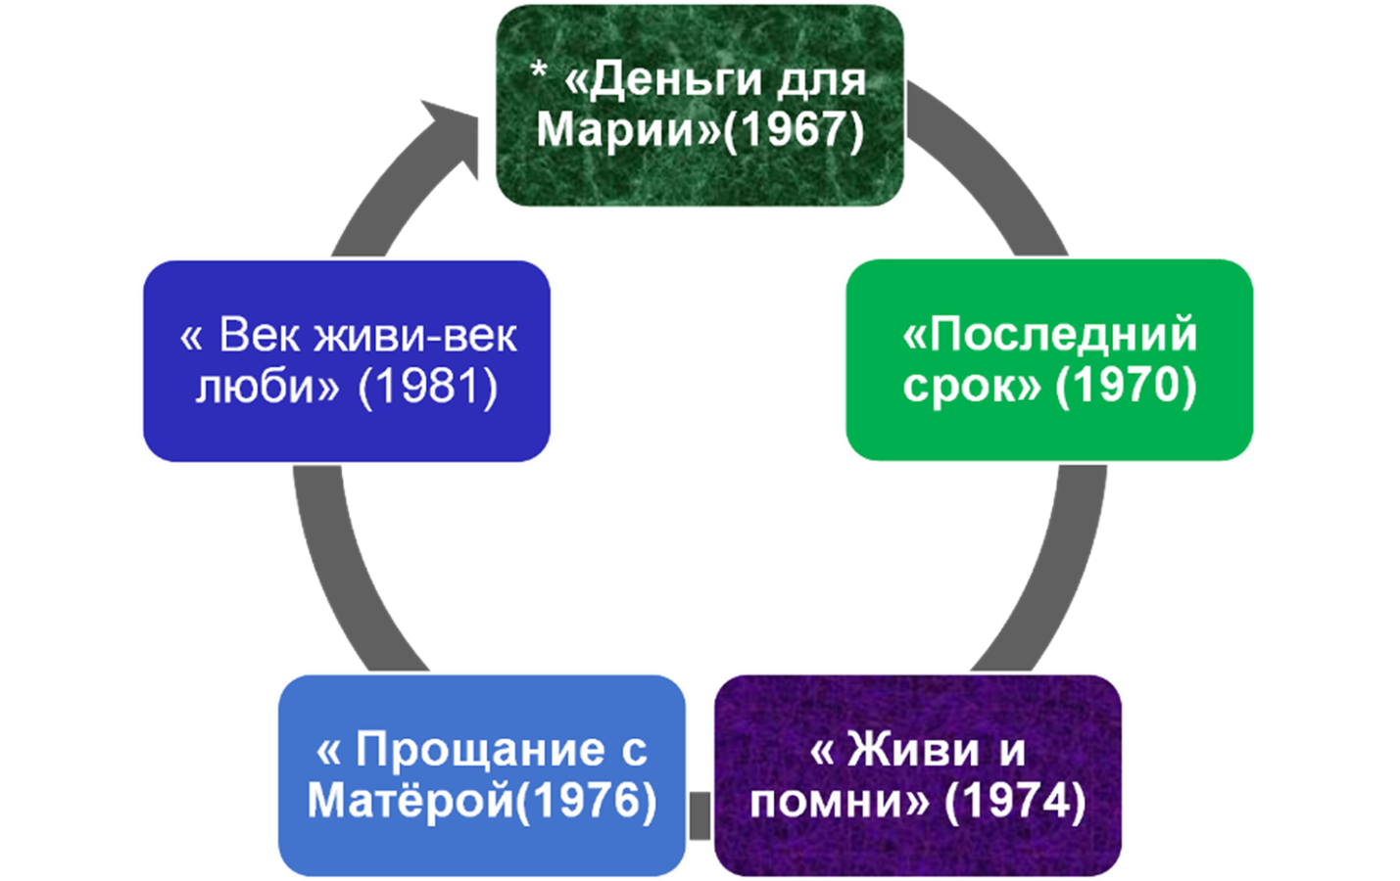
Известные произведения Валентина Распутина были экранизированы, это такие рассказы и повести, как «Рудольфио» (1969), «Уроки французского» (1978), «Продается медвежья шкура» (1980), «Прощание с Матерой» (1981), «Василий и Василиса» «1981», и, наконец, «Живи и помни» (2008).
О чем его произведения?
В.Распутин – из плеяды писателей, способных встревожить души читателей, передать им свою человеческую, гражданскую боль за землю, за человека на ней, за происходящее. Писал о деревне, о простых деревенских жителях, о войне, о «малой Родине», что это такое? Это место, где ты родился, вырос, где твои родители, близкие и друзья, где похоронены твои предки
«Родину, как и родителей, не выбирают, она дается нам вместе с рождением и впитывается с детством.
Для каждого из нас это центр Земли, независимо от того, большой ли это город или маленький поселок. С годами, становясь взрослей и обживая свою судьбу, мы присоединяем к этому центру все новые и новые края, можем сменить место жительства и переехать… Но центр по-прежнему там, на нашей “малой” родине. Ее сменить нельзя.
“Малая” родина дает нам гораздо больше, чем мы в состоянии осознать. Природа родного края отчеканивается в наших душах навеки. Я, например, когда испытываю нечто вроде молитвы, то вижу себя на берегу старой Ангары, которой теперь нет, возле моей родной Аталанки, острова напротив и заходящее за другой берег солнце». Сам Распутин уверен, что все мы с рождения впитываем в себя картины своей Родины. Героев В. Распутина отличает:

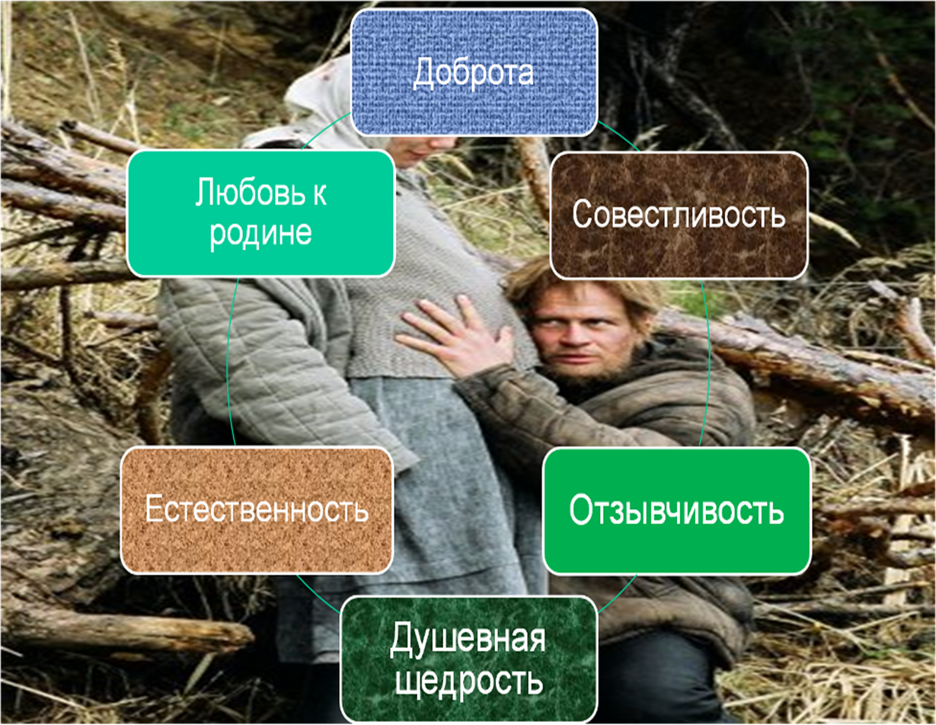
НАРОД И ЕГО ЗЕМЛЯ В ПОВЕСТИ «Прощание с Матерой». Повесть о переселении жителей деревни на новое место в связи с затоплением деревни для строительства ГЭС. Показаны самые глубокие эмоциональные переживания и страдания всех героев рассказа. Деревенские очень болезненно воспринимают переселение, ведь здесь могилы их предков, которые они желают забрать с собой на новое место… Суть данного произведения заключается в демонстрации настоящей любви к Родине. Не только к малой, как в повести, но и к большой Родине, ведь человек врастает в родную землю корнями. Распутин говорит о духовных потерях, которые понес наш народ: «Не стоит обольщаться, нам уже не вернуть многие добрые традиции. Теперь речь идет о том, чтобы сохранить оставшиеся, не отказываться от них с той же легкостью и бесшабашностью, как это было до недавних пор».
Главные герои произведений Валентина Григорьевича Распутина – очень разные люди, но их объединяют такие качества, как совестливость, сочувствие, бескорыстие, любовь к Родине, неприятие пороков, исправление собственных ошибок.
.Произведения писателя читал практически весь советский народ. Такие разные истории, такие разные герои, такой разный посыл каждой повести или рассказа, но их объединяет одно: желание помочь читателю стать добрее, милосерднее, сочувственнее и внимательнее к другим.
Задание: Прочитать текст, посмотреть презентацию, ответить письменно на вопросы
- Напишите название произведений В.Распутина, сделавших автора знаменитым
- Какие произведения были экранизированы?
- О чем писал В.Распутин? Основные черты его героев?
- Какое место ты считаешь «малой родиной». Что связывает тебя с «малой» родиной?
Д.З. присылайте на почту E-mail: kuzieva.v@mail.ru
в текстовом редакторе WORD

«Священная война» прочитали 4 человека и Д.З. за 26.03 прислали
2 человека.

